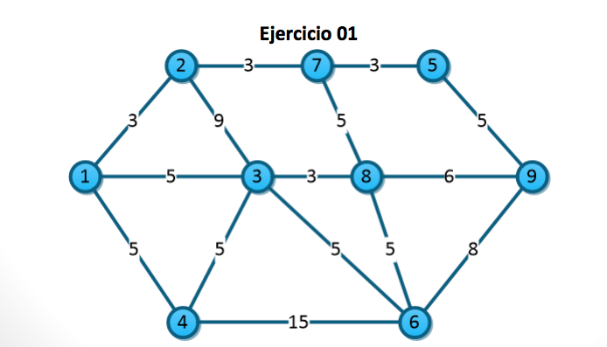

Ordenar las aristas de menor a mayor

Despues de ordenar elegir de la mas corta a la mas alta que no forme ciclos

1-2:3

1-3:5

1-4:5

2-3:9

2-7:3

3-4:5

3-6:5

3-8:3

4-6:6